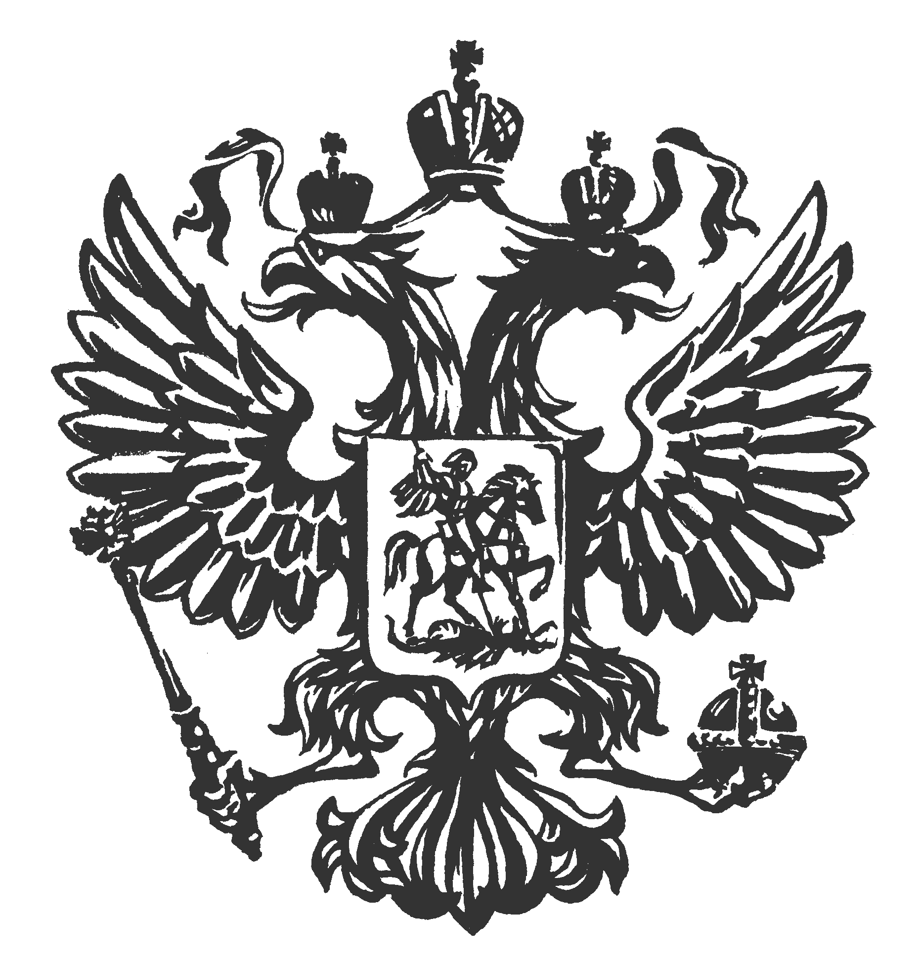  ПРОКУРАТУРА  РОССИЙСКОЙ ФЕДЕРАЦИИ  Прокуратура Алтайского края  ПРОКУРАТУРА  ХАБАРСКОГО РАЙОНА  658780, с. Хабары, ул. Ленина, 40  09.12.2024 №04-02-2024 | Главному редактору районной газеты «Вестник целины»

Прошу разместить на страницах газеты «Вестник целины» статью, посвященную ответственности за нарушения антикоррупционного законодательства.
Приложение: статья на 2 листах.

Заместитель прокурора района

советник юстиции Д.С. Калюжный

Ответственность за нарушение антикоррупционного законодательства
Прокуратурой района проведена проверка исполнения требований законодательства о противодействии коррупции в Администрации Хабарского района, а также в МО МВД РФ «Хабарский».
В соответствии с п.3.2 ч.1 ст.8 Федерального закона от 25.12.2008 №273-ФЗ «О противодействии коррупции» (далее – Федеральный закон №273-ФЗ) сведения о своих доходах, об имуществе и обязательствах имущественного характера, а также о доходах, об имуществе и обязательствах имущественного характера своих супруги (супруга) и несовершеннолетних детей обязаны представлять представителю нанимателя (работодателю) в том числе граждане, замещающие должности муниципальной службы и граждане, замещающие должности государственной службы.
Указом Президента РФ от 25.01.2024 № 71 «О внесении изменений в некоторые акты Президента Российской Федерации» внесены изменения в нормативные акты, связанные с предоставлением сведений о доходах и установлена актуальная форма предоставления сведений о доходах за 2023 год – «Справка БК» 2.5.5.

Решением Хабарского районного совета депутатов от 29.04.2016 года №23 «Об утверждении Положения «О предоставлении лицами, замещающими муниципальные должности, сведений о доходах, расходах, об имуществе и обязательствах имущественного характера» установлен срок подачи сведений о доходах и обязательствах имущественного характера – 30 апреля.
Вместе с тем, в ходе проверки справок о доходах, расходах и обязательствах имущественного характера муниципальных служащих Администрации Хабарского района установлено, что 17 муниципальных служащих предоставили в кадровое подразделение администрации района сведения о доходах за 2023 год - «Справки БК» заполненные в неактуальной версии – 2.5.1, 2.5.2, 2.5.3, 2.5.4, то есть недостоверные сведения. А также, выявлено 2 муниципальных служащих, которые сведения о доходах к указанному сроку в кадровое подразделение администрации Хабарского района вообще не представили.
По факту выявленных нарушений прокуратурой района в адрес Главы района внесено представление, которое было рассмотрено и признано обоснованным. По результатам рассмотрения представления 16 муниципальных служащих привлечено к дисциплинарной ответственности, 2 муниципальных служащих уволено.
Приказом МВД России от 5 апреля 2016 г. № 158 утвержден Порядок представления сведений о доходах, расходах, об имуществе и обязательствах имущественного характера гражданами, претендующими на замещение должностей в организациях, созданных для выполнения задач, поставленных перед Министерством внутренних дел Российской Федерации, и работниками, замещающими эти должности.
Согласно ч.3 Порядка работник организации, замещающий должность, включенную в Перечень должностей, ежегодно не позднее 30 апреля года, следующего за отчетным, представляет:
Сведения о своих доходах, полученных за отчетный период (с 1 января по 31 декабря) от всех источников (включая заработную плату, пенсии, пособия, иные выплаты), сведения об имуществе, принадлежащем ему на праве собственности, и о своих обязательствах имущественного характера по состоянию на конец отчетного периода, а также сведения о доходах супруги (супруга) и несовершеннолетних детей, полученных за отчетный период (с 1 января по 31 декабря) от всех источников (включая заработную плату, пенсии, пособия, иные выплаты), сведения об имуществе, принадлежащем им на праве собственности, и об их обязательствах имущественного характера по состоянию на конец отчетного периода.
Вместе с тем, в ходе проверки справок о доходах, расходах и обязательствах имущественного характера сотрудников МО МВД РФ «Хабарский» установлено, что 4 сотрудников МО МВД РФ «Хабарский» предоставили в кадровое подразделение МО недостоверные сведения, а именно, не указали действующий счет в банковской организации, не указали наличие недвижимого имущества, находящегося в собственности.
По выявленным нарушениям прокуратурой района в адрес начальника МО МВД РФ «Хабарский» внесено представление, которое рассмотрено, признано обоснованным, сотрудники полиции понесли наказание.

